Buzer
Marca: MuRata
Es compatible con Arduino
Especificaciones:
- Low power consumption.
-No contacts therefore, no noise and highly reliable.
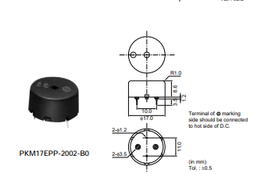

Ultrasónico
Marca: China
Modelo: Chino
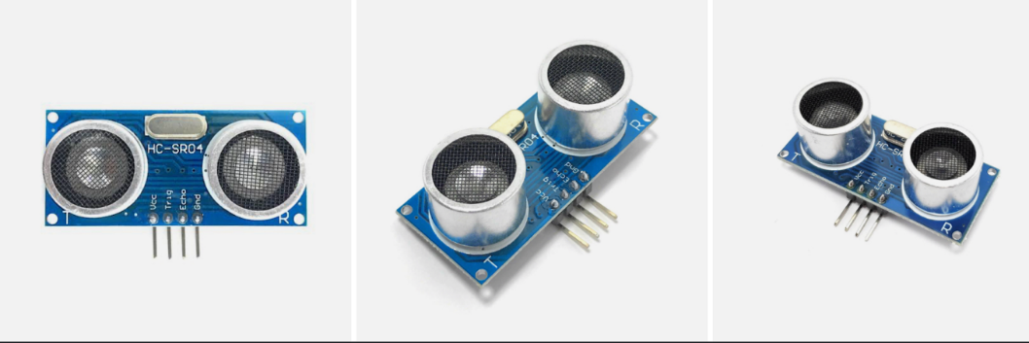
Es compatible con Arduino

Función: Las ondas sonoras se reflejan de regreso al transductor, por los límites entre los tejidos en la trayectoria del haz (por ejemplo, el limite entre fluido y tejido blando, o tejido y hueso). Cuando estos ecos llegan transductor, se generan señales eléctricas que son enviadas al escáner de ultrasonido.

Los sensores ultrasónicos pueden detectar superficies de color, brillantes o transparentes que pueden ser un reto para las tecnologías de sensores ópticos. Pueden utilizarse para detectar materiales sólidos, en polvo o líquidos, por lo que son útiles en una amplia gama de aplicaciones.

Teclado numérico de membrana
Marca: China
Modelo: Chino
Es compatible con Arduino
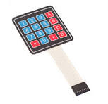
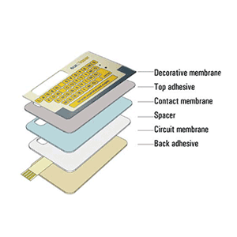

Especificaciones
Función: también conocido como Teclado Matricial permite el contacto entre las teclas físicas y la placa interior del teclado que emite señales eléctricas que finalmente generan que las letras se muestran en la pantalla del computador

Estructura de teclados de membrana:
Los teclados de membrana constan por regla general de varias capas individuales, de serie son cuatro. Éstas se colocan una encima de la otra para dar por resultado la estructura general del elemento de mando. La capa superior se designa como lámina decorativa y consta a menudo de policarbonato o poliéster.

Led
Marca: Kingbright
Modelo: L-154A4SURKQBDZGC
Es compatible con Arduino
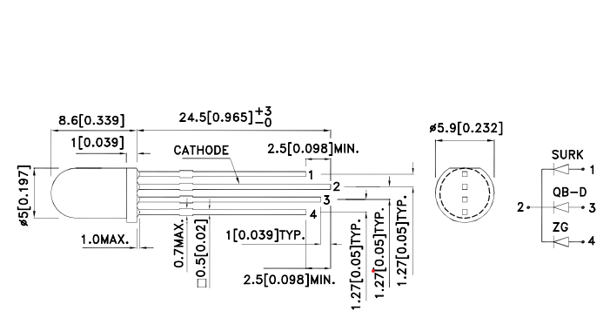
Especificaciones
- All dimensions are in millimeters (inches).
-Tolerance is ±0.25(0.01") unless otherwise noted.
- Lead spacing is measured where the leads emerge from the package.
-The specifications, characteristics and technical data described in the datasheet are subject to change without prior notice.

